Chapitre 3 : Le corps
Vous
Test : es-tu à l’aise dans ton corps ?
Il fait une chaleur étouffante en classe, tu fais quoi ?
C : Tu souffres en silence avec une pensée émue pour Jeanne d'Arc sur le bûcher
B : Tu traverses la salle pour aller ouvrir la fenêtre
A : Un strip-tease ! En une heure tu fais tomber la chemise...

Soirée d'enfer, la musique coule à flot, tout le monde se met à danser... :
A : Enfin, on vient te rejoindre ! Toi, tu te trémousses déjà tout(e) seul(e) depuis une heure...
C : Sauf toi ! Tu vas te réfugier dans la cuisine près des réserves de gâteaux...
B : Tu n'attendais que tes potes pour te mettre à bouger. C'est la fête !

Quand tu te regardes dans la glace :
A : Tu ne peux pas t'empêcher de prendre des poses glamours
C : Tu te regardes sous toutes les coutures d'un oeil déprimé
B : Tu te souris en te disant que ça pourrait être pire

Quand tu marches dans la rue... :
C : Tu as plutôt tendance à raser les murs...
A : Tu te la joues mannequin en sortie
B : Tu te sens cool et t'en profites pour faire du lèche-vitrines

Dans ta douche, en tête-à-tête avec le pommeau... :
B : Tu fais couler de l'eau bien chaude pendant dix min, histoire de te détendre
A : Tu prends le temps de passer en revue toutes les parties de ton corps...
C : Tu te dépêches de te laver et de t'enrouler dans une serviette

Ta position préférée quant tu es assis(e) :
A : Complètement avachi(e) sur ta chaise, les deux pieds posés n'importe comment sur le sol
B : Jambes croisées qui se décroisent 10 fois par heure pour éviter les crampes
C : Les deux jambes serrées l'une contre l'autre, dos bien droit, toute une discipline...

Dans ta chambre, tu te balades toujours :
A : Tout nu option T-shirt quand ça pèle trop. Bonjour la surprise quand on ouvre la porte !
C : Comme à l'extérieur, pourquoi se changer alors qu'on peut encore ressortir ?
B : En fringues bien larges genre salopette pour te sentir plus à l'aise dans tes mouvements

Tu as un maximum de A : Plus à l'aise, y'a pas !
Pas de malaise, t'es super à l'aise ! Ton corps, tu l'aimes, et tu le montres ! Tu te sens bien dans tes baskets et tu as envie de les faire partager à tout le monde, tes baskets de 1ère qualité... Bravo pour cette belle confiance en soi, parfois limite " exhib " : attention quand même à ne pas être pris(e) en flagrant délit de nudisme excessif !
Tu as un maximum de B : Comme un poisson dans l'eau
Tu t'entends bien avec ton corps... et tu n'as pas envie d'en changer ! Tu portes un regard bienveillant sur lui et es prêt(e) à en accepter les petites baisses de régime. Bref, tu t'aceptes comme tu es, avec tes qualités et tes défauts. Au quotidien, tu es à l'aise dans tes mouvements mais ça ne veut dire que tu vas te lancer dans une démo de hip hop au coin de ta rue. Y'a des limites : tu as ta pudeur quand même !
Tu as un maximum de C : Pas très à l’aise…
On peut faire plein de choses avec son corps... bouger, avoir du plaisir. Toi, tu as encore un peu de mal à bien faire marcher " l'animal ". Tu ne te sens pas tout à fait à l'aise dans ton corps et le regard de l'autre ne fait qu'amplifier le phénomène : ça te fait perdre tous tes moyens ! La solution ? Mieux connaître (et ressentir) son corps pour l'accepter. En le faisant bouger à travers un sport ou la pratique d'une danse, par exemple. Alors, sport collectif ou danse acrobatique ?

Le look
Que veulent nous dire ces gens ?

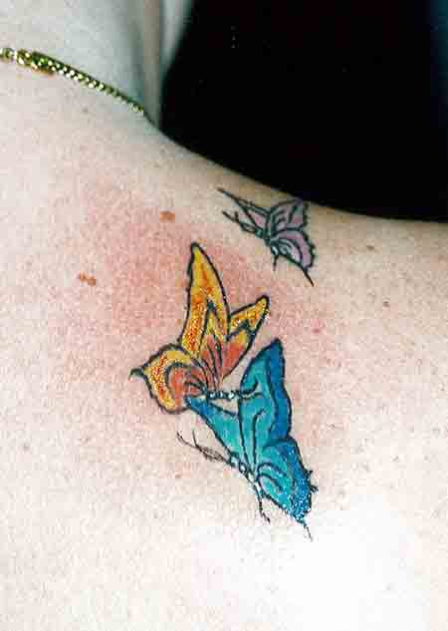

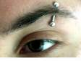
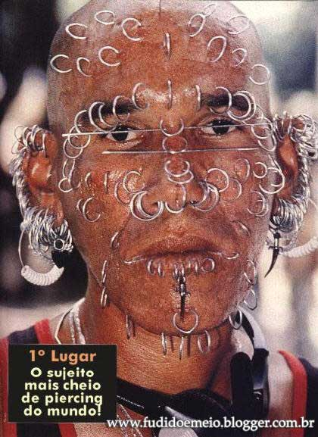
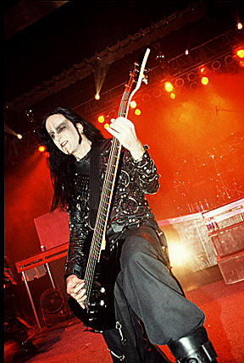




La révélation des émotions
Que se passe-t-il dans notre corps lorsque nous sommes :
… Joyeux ?
… Honteux ?
… Heureux ?
… Relax ?
… Tristes ?
… Etonnés ?
… Que nous venons de recevoir une très mauvaise nouvelle ?
… Que nous venons de recevoir une très bonne nouvelle ?
La société
Les maladies du corps
Lis les témoignages suivants :
1) "Tout tourne maintenant autour de l'axe POIDS-MAIGRIR. J'y pense jour et nuit. La journée se programme en fonction des repas, ou plutôt, autour des stratégies à employer pour les éviter à tout prix. Je vais mal mais tout va très bien. Ce démon intérieur décide tout à ma place, je ne sais plus qui parle en moi : est-ce lui ou moi ? Qui aura le dernier mot ? Je veux m'en sortir mais je ne peux pas. Je ne peux pas car cela signifierait lâcher mon oeuvre, ma superbe et cruelle oeuvre d'art... "
2) "Dans la rue, je croise des regards inconnus qui me font mal. La noce commence quand je me suis assurée une solitude totale : portes fermées à clef, téléphone débranché. Saisie de vertiges, j'agrippe nerveusement chips, chocolat, ravioli, gâteaux que je dévore par terre, à même l'emballage, dans l'ordre ou dans le désordre. Peu importent le goût, l'appétit. J'oublie tout. Deux mains ne suffisent pas à calmer ma peur. "
"Pour ne pas grossir, je vais vomir. Aux W.C., je vois le scénario en sens inverse et je dégueule ma vie"
3) "Au point où j'en suis, je n'ose plus sortir, tellement je suis grosse. Et surtout je n'ai pas envie. Les gens ne m'intéressent pas. Quand je suis obligée, je sors, mais je m'ennuie. C'est un cercle vicieux : je reste chez moi et je mange, et j'ai encore moins envie de sortir. En fait, je n'arrive à m'intéresser à rien. Et je ne peux pas dire que la bouffe m'intéresse, mais je n'ai vraiment que ça. Ça m'occupe toute entière."
A quelle maladie se rapportent ces témoignages ?
A : La boulimie : n°…..
B : L’hyperphagie : n°….
C : L’anorexie : n°…
Définitions de ces maladies :
L’anorexie, c’est :

La boulimie, c’est :

L’hyperphagie, c’est :

Analyse : qu’est-ce qui, dans la société actuelle, provoque ces maladies ?

Le langage non-verbal
Que signifient ces gestes ?
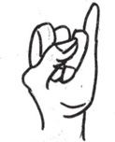 | Description :  Origine :  Signification :
 | Description :  Origine :  Signification :
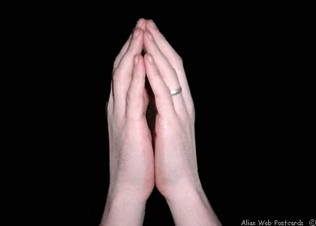 | Description :  Origine :  Signification :
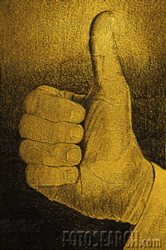 | Description :  Origine :  Signification :

Les religions du monde
Le corps en prière
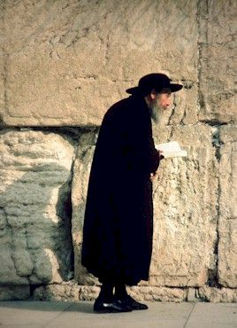 | Attitude de prière :  Religion :  Signification :
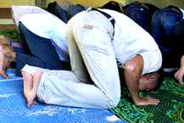 | Attitude de prière :  Religion :  Signification :
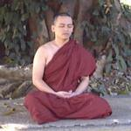 | Attitude de prière :  Religion :  Signification :
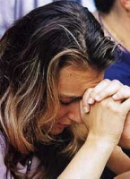 | Attitude de prière :  Religion :  Signification :
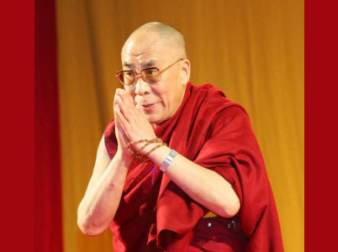 | Attitude de prière :  Religion :  Signification :

Coutumes
Que signifie…
- Se voiler pour une femme musulmane ?

- Ne pas manger de porc pour un Juif ou un Musulman ?

- Se baigner dans le Gange pour un Hindou ?

- Mettre un vêtement particulier pour un moine (chrétien ou bouddhiste) ?

- Faire une offrande dans un temple ?
Les Chrétiens
Croire : les gestes de Jésus.
- Lis le texte et, sur une autre feuille, dessine une bande dessinée montrant bien le geste de Jésus et les paroles les plus importantes.
Evangile de Marc
Alors vint un des chefs de la synagogue, nommé Jaïrus, qui, l'ayant aperçu, se jeta à ses pieds,
5:23
et lui adressa cette instante prière : Ma petite fille est à l'extrémité, viens, impose-lui les mains, afin qu'elle soit sauvée et qu'elle vive.
5:24
Jésus s'en alla avec lui. Et une grande foule le suivait et le pressait.
5:25
Or, il y avait une femme atteinte d'une perte de sang depuis douze ans.
5:26
Elle avait beaucoup souffert entre les mains de plusieurs médecins, elle avait dépensé tout ce qu'elle possédait, et elle n'avait éprouvé aucun soulagement, mais était allée plutôt en empirant.
5:27
Ayant entendu parler de Jésus, elle vint dans la foule par derrière, et toucha son vêtement.
5:28
Car elle disait : Si je puis seulement toucher ses vêtements, je serai guérie.
5:29
Au même instant la perte de sang s'arrêta, et elle sentit dans son corps qu'elle était guérie de son mal.
5:30
Jésus connut aussitôt en lui-même qu'une force était sortie de lui ; et, se retournant au milieu de la foule, il dit : Qui a touché mes vêtements ?
5:31
Ses disciples lui dirent : Tu vois la foule qui te presse, et tu dis : Qui m'a touché ?
5:32
Et il regardait autour de lui, pour voir celle qui avait fait cela.
5:33
La femme, effrayée et tremblante, sachant ce qui s'était passé en elle, vint se jeter à ses pieds, et lui dit toute la vérité.
5:34
Mais Jésus lui dit : Ma fille, ta foi t'a sauvée ; va en paix, et sois guérie de ton mal.
5:35
Comme il parlait encore, survinrent de chez le chef de la synagogue des gens qui dirent : Ta fille est morte ; pourquoi importuner davantage le maître ?
5:36
Mais Jésus, sans tenir compte de ces paroles, dit au chef de la synagogue : Ne crains pas, crois seulement.
5:37
Et il ne permit à personne de l'accompagner, si ce n'est à Pierre, à Jacques, et à Jean, frère de Jacques.
5:38
Ils arrivèrent à la maison du chef de la synagogue, où Jésus vit une foule bruyante et des gens qui pleuraient et poussaient de grands cris.
5:39
Il entra, et leur dit : Pourquoi faites-vous du bruit, et pourquoi pleurez-vous ? L'enfant n'est pas morte, mais elle dort.
5:40
Et ils se moquaient de lui. Alors, ayant fait sortir tout le monde, il prit avec lui le père et la mère de l'enfant, et ceux qui l'avaient accompagné, et il entra là où était l'enfant.
5:41
Il la saisit par la main, et lui dit : Talitha koumi, ce qui signifie : Jeune fille, lève-toi, je te le dis.
5:42
Aussitôt la jeune fille se leva, et se mit à marcher ; car elle avait douze ans. Et ils furent dans un grand étonnement.
5:43
Jésus leur adressa de fortes recommandations, pour que personne ne sût la chose ; et il dit qu'on donnât à manger à la jeune fille.

- Que peuvent signifier ces gestes de Jésus ?
Geste | Signification
Prendre la main

Prendre des enfants dans ses bras

manger avec les marginaux

Célébrer : l’importance des gestes
Que signifient ces gestes ?
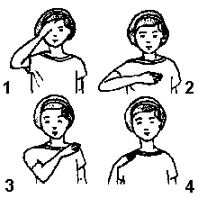 | Geste :  Signification :
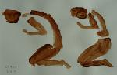 | Geste :  Signification :
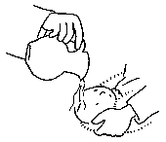 | Geste :  Signification :
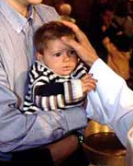 | Geste :  Signification :
 | Geste :  Signification :
 | Geste :  Signification :

Vivre : le respect de son corps
Quand on parle de sexe, il est souvent désagréable de parler en même temps de morale. Or, TOUT LE MONDE a une morale sexuelle : c’est à l’adolescence qu’il faut la forger. Avoir une morale sexuelle, c’est suivre une ligne de conduite, savoir en soi-même ce qui est bien et ce qui ne l’est pas. Quelques idées chrétiennes sur la morale sexuelle :
-
-
-
-
-

Synthèse
CORPS

